CHECKLIST ACTUATOREN SMARTCAR
Naam: _________________________________ Nummer: _______ Klas/Groep: _______________
- Download het “Smartcar_testprogramma_001” naar de BBR module.
- Als eerste worden de actuatoren uitgetest, daarna de sensoren.
- Als eerste hoor je 5x een sirene om de luidspreker te testen. Dan draaien de wielen vooruit als de 4 leds aan gaan en achteruit als de 4 leds uit zijn. Dit wordt 5x herhaald en zo testen we de draairichting van de wielen en de leds.
 | OK | NIET OK
Geeft het luidsprekertje een mooie toon weer?
Draaien beide wielen vooruit wanneer de 4 leds aan zijn en achteruit als de 4 leds uit zijn?
Gaan de 4 leds samen aan en uit?

Checklist SENSOREN SMARTCAR
- Wanneer de motoren stoppen met draaien open je de “Serial Monitor”. Hierop worden alle sensorwaarden weergegeven zoals in deze afbeelding. (als de Serial monitor niet meteen opent moet je onder Arduino IDE >> hulpmiddelen >> poort , de juiste poort terug selecteren.)
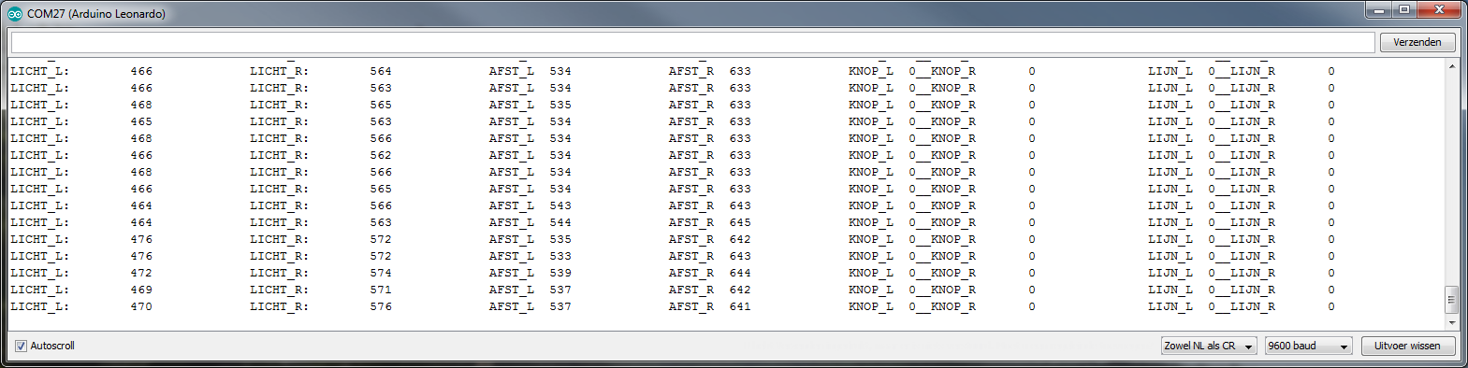
 | OK | NIET OK
LICHTSENSOR LINKS: wordt deze waarde kleiner als je deze sensor afdekt?
LICHTSENSOR RECHTS: wordt deze waarde kleiner als je deze sensor afdekt?
AFSTANDSENSOR LINKS: wordt deze waarde kleiner als je er dichterbij komt met je hand?
AFSTANDSENSOR RECHTS: wordt deze waarde kleiner als je er dichterbij komt met je hand?
DRUKKNOP LINKS: geeft deze een 0 als deze niet ingedrukt is en een 1 wanneer deze wel is ingedrukt?
DRUKKNOP RECHTS: geeft deze een 0 als deze niet ingedrukt is en een 1 wanneer deze wel is ingedrukt?
LIJNSENSOR LINKS: geeft deze een 0 als deze boven een wit oppervlak staat en een 1 boven een zwart oppervlak?
LIJNSENSOR RECHTS: geeft deze een 0 als deze boven een wit oppervlak staat en een 1 boven een zwart oppervlak?

